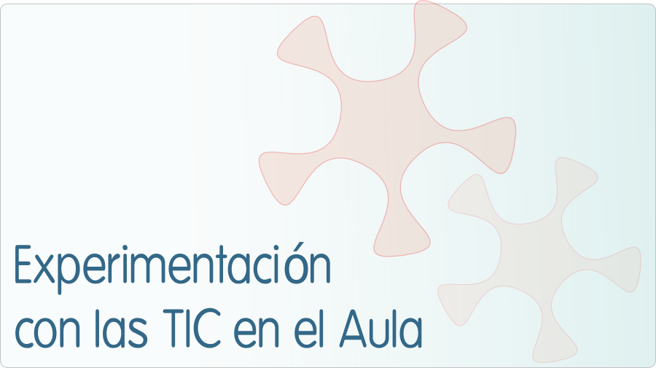

INFORME DE EXPERIMENTACIÓN

DATOS:
Nombre del profesor/a: MªÁngela Moreno Cavero

Centro educativo: IES DUQUE DE ALARCÓN (VALERA DE ABAJO, CUENCA)

Características del grupo en el que se ha experimentado: nº de alumnos/as, conocimientos previos...
Alumnos de 1ºESO, 18 alumnos en clase.

DESCRIPCIÓN DE LA EXPERIENCIA
Unidades didácticas trabajadas:

UNIDAD 9: Summer Holidays

Objetivos de aprendizaje

• Escuchar de manera comprensiva dos diálogos en los que dos jóvenes están haciendo la maleta mientras hablan con sus madres.
• Expresar planes futuros e intenciones.
• Leer de forma comprensiva y autónoma un “blog” en el que una joven cuenta sus planes para sus vacaciones, un diálogo en el que una madre y una hija hacen planes para sus vacaciones, y varios textos cortos en los que se da información sobre diferentes sitios turísticos.
• Escribir un párrafo sobre lo que van a hacer durante este verano
• Utilizar correctamente be going to y el Present Continuous con valor de futuro.
• Identificar y producir la entonación, el ritmo y el acento de las frases en inglés

Nº de sesiones TIC empleadas:

En un principio se plantearon más, pero al final quedaron reducidas a 6 sesiones.

Descripción de la metodología empleada durante las clases:
A través de la plataforma virtual de nuestro centro (LA MOCHILA VIRTUAL), los alumnos han podido ir descargándose el material necesario para esta unidad (como presentaciones, listening,etc). Además han podido acceder a los distintos links para realizar las actividades propuestas en las tres hojas de trabajo que les hemos dado imprimidas.
Han trabajado individualmente, y mis explicaciones han estado apoyadas con la pizarra digital para que visualmente pudiesen ver que páginas web tenían que visitar y los pasos a seguir.

¿Se han usado materiales complementarios como hojas de trabajo? En caso afirmativo comentar de qué forma se han usado.
Hemos usado tres hojas de trabajo dónde estaban indicados los pasos a seguir para que pudieran trabajar de manera autónoma e individual. Al finalizar cada hoja de trabajo, debían entregármela para poderla corregir y evaluar, siendo entregada posteriormente a ellos para su estudio. Además también han tenido que enviar actividades propuestas a la mochila virtual para su evaluación.

Resumen del diario de clase y principales incidencias ocurridas indicando cómo se solventaron
Sesión 1 y Sesión 2: Explicación del proyecto a través de una presentación en power point (realizada en inglés), y explicación de las instrucciones. En esta primera sesión y segunda sesión, los alumnos estaban bastante emocionados y contentos de tener los ordenadores en sus manos, pero una vez explicado que a partir de ahora trabajaríamos con esta herramienta informática para dar la última unidad del curso, su comportamiento fue excelente. Se repartió la hoja de trabajo nº1 (redactada en inglés) y comenzamos a trabajar juntos en la primera actividad como ejemplo. Hubo algunos problemas con alumnos que no se acordaban de su clave para acceder a “La Mochila Virtual” y nos hicieron perder un poco de tiempo. A continuación, cada alumno comenzó a llevar su propio ritmo.
- PRESENTACIONES COLGADAS EN LA MOCHILA SOBRE VOCABULARIO RELACIONADO CON LA ROPA DE INVIERNO Y DE VERANO. – ACTIVIDAD EN LA HOJA DE TRABAJO COMPLETAR UN CUADRO CON TALES PALABRAS. Cada alumno fue viendo estas presentaciones y escuchando con sus cascos la correcta pronunciación de las palabras y repitiéndolas.
- ACTIVIDADES INTERACTIVAS PARA PRACTICAR DICHO VOCABULARIO.
- LISTENING: HOJA DE TRABAJO. Completar con las palabras de ropa que escuchen.

Sesión 3 y 4: Se repartió la hoja de trabajo nº2, y muchos comenzaron a trabajar individualmente y sin necesidad de ninguna explicación. Otros alumnos necesitaron mi ayuda porque no entendían la hoja de trabajo, al principio pensé que quizá no estaban claras las instrucciones pero no era ese el problema. El problema era que estaban en inglés, pero debo decir que tales alumnos son los que siempre tienen problemas porque no entienden cuando hablamos o cuando leen, etc. La única diferencia que se ha notado ahora es que ahora sí que estaban interesados en saber lo que ponía en esa hoja porque querían trabajar con su ordenador como el resto de compañeros.
- LISTENING: Dos adolescentes hablando con su madre de qué se van a llevar en la maleta estas vacaciones.
- PRESENTACIONES DEL USO Y FORMA DEL FUTURO PLANEADO (going to) a través de páginas web (links en la Mochila Virtual) dónde el alumno puede realizar las actividades y confeccionar sus propios apuntes.
Sesión 5 y 6: En estas últimas sesiones los alumnos han realizado una investigación de qué pueden visitar este verano en países de habla inglesa. En la hoja de trabajo se les indicaba que en la MOCHILA VIRTUAL podían encontrar distintos enlaces para poder investigar..A continuación han realizado individualmente una redacción sobre lo que van a hacer durante este verano en una de estas ciudades.

EVALUACIÓN:
Descripción del sistema e instrumentos de evaluación utilizados:

Recogida de hojas de trabajo para ver sus resultados en los ejercicios de listening, en las actividades de vocabulario, de gramática y en la redacción.

Descripción de los resultados obtenidos en la prueba de evaluación:
Los resultados obtenidos en esta unidad han sido buenos. Aunque ha habido 5 alumnos que no han entregado las hojas de trabajo y no han terminado las actividades, son alumnos que han mostrado abandono de la asignatura desde el principio de curso. Estos 5 alumnos han trabajado durante estas sesiones bien pero no son capaces de entregar nada acabado.

Valoración personal de la experiencia por parte del profesor/a siguiendo más o menos el esquema que se presenta en la práctica
En las sesiones ha habido dificultad por parte de algunos alumnos en aprender el uso de esta herramienta informática, incluso en el uso de un simple documento Word.
Se necesitaron muchísimas explicaciones para que algunos de ellos entendieran lo que se pretendía hacer en cada hoja de trabajo, lo cual me ha hecho plantearme lo poco autónomos que son nuestros alumnos y lo acostumbrados que están a que el profesor les guie en todo.
La motivación por parte de los alumnos ha sido muy alta.
Es cierto que el ritmo de la clase es más lento que en una clase convencional pero creo que es igual de productivo o más porque los alumnos están más motivados.
Los alumnos que van bien en la asignatura han realizado todas estas sesiones correctamente, sin embargo aquellos cuyo nivel es bajo han seguido teniendo problemas con las actividades porque lógicamente están en inglés, las páginas web que han visitado están en inglés, las instrucciones están en inglés, etc. Pero, aún así, han estado más motivados que con la clase convencional.

Los objetivos se han alcanzado.

INCIDENCIAS TÉCNICAS:
Incidencias técnicas ocurridas durante la experimentación
Al descargar algunos archivos de sonido hemos tenido problemas con algunos ordenadores porque el programa requerido no estaba instalado.
Algunos alumnos han olvidado en alguna sesión los auriculares pero se le han prestado auriculares del aula ALTHIA.

Errores detectados en los materiales

Actividades planteadas en las hojas de trabajo paso a paso en inglés, pero quizá demasiadas actividades por hoja de trabajo. Cada hoja de trabajo se planteó en un principio para una sola sesión de 55 minutos pero la realidad no fue así. Se necesitó dos sesiones para cada hoja de trabajo puesto que el ritmo de trabajo con los ordenadores es más lento, pero no por ello menos productivo.

